

Федеральное государственное бюджетное образовательное учреждение  
высшего образования

**«РОССИЙСКАЯ АКАДЕМИЯ НАРОДНОГО ХОЗЯЙСТВА И ГОСУДАРСТВЕННОЙ СЛУЖБЫ ПРИ ПРЕЗИДЕНТЕ РОССИЙСКОЙ ФЕДЕРАЦИИ»**

КОЛЛЕДЖ МНОГОУРОВНЕВОГО ПРОФЕССИОНАЛЬНОГО ОБРАЗОВАНИЯ

ОТЧЕТ

По учебной практике УП.01.01 Разработка программных модулей

специальность 09.02.07 Информационные системы и программирование

Выполнил студент:

Ермилова В. С.

______________________(подпись)

Гусятинер Л. Б.

______________________(подпись)

______________________(оценка)

Москва, 2023

**Раздел 1. Проектирование консольного приложения**

## 1.1 Общая информация:

Проект представляет собой консольное приложение на языке Python для ООО «Хай-Кью Мобилайз»

***Описание бизнес-процесса:***

1. Менеджер передает заказ клиента специалисту по установке и настройке ПО

2. Специалист изучает заказ клиента

3. Специалист связывается с клиентом для обсуждения и подтверждения заказа

4. Специалист выезжает на место установки ПО

5. Специалист обговаривает с клиентом все детали заказа

6. Специалист загружает серверное программное обеспечение

7. Клиент ознакамливается с руководством по эксплуатации

9. Специалист выполняет настройку ПО

10. Клиент и специалист тестирует ПО, чтобы убедиться, что все работает правильно и соответствует требованиям

11. Клиент оплачивает выполненную специалистом работу

***Структура базы данных***

1. Таблица «Client»

* ID_client
* ФИО
* Дата рождения
* Пол
* Паспортные данные
* E-mail
* Номер телефона

2. Таблица «Employee»

* ID_employee
* ФИО
* Дата рождения
* Пол
* Паспортные данные
* E-mail
* Номер телефона

3. Таблица «Post»

* ID_post
* ID_employee
* Должность
* Заработная плата
* Стаж
* Документ об образовании

4. Таблица «Orders»

* ID_orders
* ID_software
* ID_client
* ID_employee
* ID_services

5. Таблица «Software»

* ID_software
* Наименование
* Характеристика
* Дата выпуска
* Стоимость

6. Таблица «Services»

* ID_services
* Наименование
* Описание
* Время на выполнение
* Стоимость

**5. Тестовые наборы**

Входные файлы:

**Client.txt**

1;Иванова Ирина Сергеевна;06.07.1999;ж;3476 234567;Ira@mail.ru;89523547891

2;Петров Петр Иванович;23.03.2000;м;9351 146294;Petr444@mail.ru;89354788412

3;Малинова София Вячеславовна;11.11.1998;ж;0586 487328;Sofia@mail.com;89355874562

**Employee.txt**

1; Румянцева Анастасия Сергеевна;26.05.1991; ж;7894 564256;Nastya@mail.com;89256324878

2; Матвеева Диана Алексеевна;05.08.2000; ж;2154 953274;Diana@mail.com;86521489521

3; Смирнов Евгений Васильевич;12.11.1989; м;6547 963521;Evgenii@gmail.com;89745216587

**Post.txt**

1;1;Директор;100000 руб;5;Диплом о высшем образовании

2;2;Менеджер; 50000 руб;2;Диплом о среднем образовании

3;3; IT-специалист; 70000 руб;6;Диплом о среднем образовании

**Orders.txt**

1;1;1;1;1

2;2;2;2;2

3;3;3;3;3

**Software.txt**

# 1; Операционная система Microsoft Windows 11 Pro, 64 bit, Eng, USB;Операционная система для персональных компьютеров, разработанная компанией Microsoft в рамках семейства Windows NT, преемница Windows 10;24.06.2021;23990 руб

2; Staffcopenterprise;StaffCop Enterprise — программное обеспечение для комплексного контроля действий пользователей за ПК. Руководители компаний, сотрудники службы безопасности, администраторы сетей, отдел кадров, экономический отдел, использующие StaffCop Enterprise, могут отслеживать все подозрительные события, происходящие на компьютерах предприятия;01.04.2023;2590 руб

3; Антивирус Dr.Web Security Space 2;Компоненты защиты: Антивирус, Антируткит, Антишпион, Антиспам, Плагин для MS Outlook, Dr.Web Link Checker, Веб-антивирус, Родительский контроль, Брандмауэр;30.09.2022;2120 руб

**Services.txt**

1**;** Установка ПО;Специалист устанавливает ПО;60 мин;1500 руб

2; Настройка ПО;Специалист настраивает ПО;120 мин;2000 руб

3; Установка и настройка ПО;Специалист устанавливает и настраивает ПО;180 мин;3000 руб

***Запросы к базе данных***

1. Вывести всех сотрудников, стаж которых более 3 лет
2. Вывести все ПО, которые стоят менее 20000 руб
3. Вывести всех сотрудников, имеющих высшее образование

## Изучение входной и выходной документации

*Запрос: Вывести всех сотрудников, стаж которых более 3 лет*

Входной файл

**Employee.txt**

1; Румянцева Анастасия Сергеевна;26.05.1991; ж;7894 564256;Nastya@mail.com;89256324878

2; Матвеева Диана Алексеевна;05.08.2000; ж;2154 953274;Diana@mail.com;86521489521

3; Смирнов Евгений Васильевич;12.11.1989; м;6547 963521;Evgenii@gmail.com;89745216587

Выходной файл

**Post_3_years.txt**

1;1;Директор;100000 руб;5;Диплом о высшем образовании

3;3; IT-специалист;70000 руб;6;Диплом о среднем образовании

*Запрос: Вывести все ПО, которые стоят менее 20000 руб*

Входной файл

**Software.txt**

1; Операционная система Microsoft Windows 11 Pro, 64 bit, Eng, USB;Операционная система для персональных компьютеров, разработанная компанией Microsoft в рамках семейства Windows NT, преемница Windows 10;24.06.2021;23990 руб

2; Staffcopenterprise;StaffCop Enterprise — программное обеспечение для комплексного контроля действий пользователей за ПК. Руководители компаний, сотрудники службы безопасности, администраторы сетей, отдел кадров, экономический отдел, использующие StaffCop Enterprise, могут отслеживать все подозрительные события, происходящие на компьютерах предприятия;01.04.2023;2590 руб

3; Антивирус Dr.Web Security Space 2;Компоненты защиты: Антивирус, Антируткит, Антишпион, Антиспам, Плагин для MS Outlook, Dr.Web Link Checker, Веб-антивирус, Родительский контроль, Брандмауэр;30.09.2022;2120 руб

Выходной файл

**Software_up_to_20000.txt**

2; Staffcopenterprise; StaffCop Enterprise — программное обеспечение для комплексного контроля действий пользователей за ПК. Руководители компаний, сотрудники службы безопасности, администраторы сетей, отдел кадров, экономический отдел, использующие StaffCop Enterprise, могут отслеживать все подозрительные события, происходящие на компьютерах предприятия; 01.04.2023; 2590 руб

3; Антивирус Dr.Web Security Space 2; Компоненты защиты: Антивирус, Антируткит, Антишпион, Антиспам, Плагин для MS Outlook, Dr.Web Link Checker, Веб-антивирус, Родительский контроль, Брандмауэр;30.09.2022; 2120 руб

*Запрос: Вывести всех сотрудников, имеющих высшее образование*

Входной файл

**Employee.txt**

1; Румянцева Анастасия Сергеевна;26.05.1991; ж;7894 564256;Nastya@mail.com;89256324878

2; Матвеева Диана Алексеевна;05.08.2000; ж;2154 953274;Diana@mail.com;86521489521

3; Смирнов Евгений Васильевич;12.11.1989; м;6547 963521;Evgenii@gmail.com;89745216587

Выходной файл

**Post_education.txt**

1;1;Директор;100000 руб;5;Диплом о высшем образовании

## 1.3 Разработка требований к проекту.

## Построение диаграммы использования.

⋅ В таблицах «**Employee», «Client», «Post», «Orders», «Software» и «Services»** не должно быть двух записей с одинаковым идентификатором.

⋅ Поля в таблицах должны корректно ссылаться на другие.

Диаграмма использования приведена на Рисунке 1.

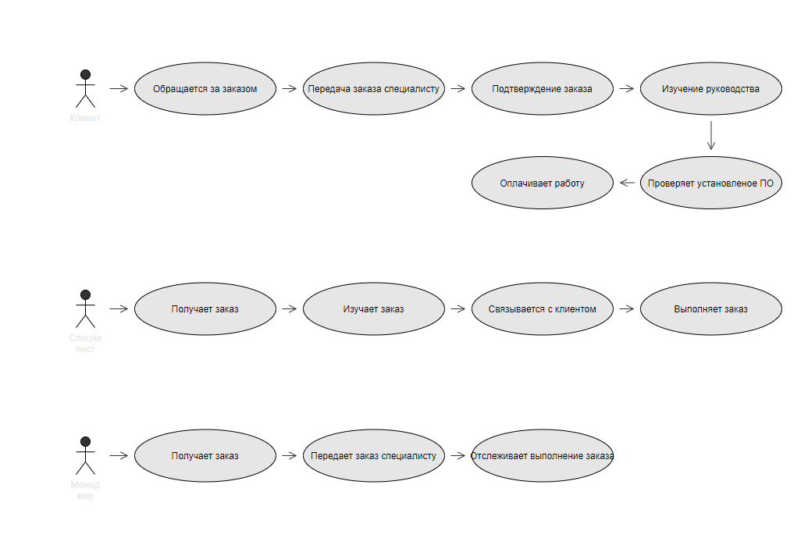

Рисунок 1. Диаграмма использования

## 1.4 Разработка сценария проекта

В данном разделе приведен сценарий использования программы пользователем (Рисунок 2).

**Раздел 2. Разработка консольного приложения**

## 2.1 Разработка главного модуля

Главный модуль состоит из класса Trade. Он выполняется при запуске программы. Его также можно назвать главным меню.

Листинг 1. Главный модуль Trade

from client import Client  
from employee import Employee  
from post import Post  
from software import Software  
from services import Services  
  
class Orders:  
  
 def __init__(self, ID_orders, ID_software, ID_client, ID_employee, ID_services):  
 self.ID_orders = ID_orders  
 self.ID_software = ID_software  
 self.ID_client = ID_client  
 self.ID_employee = ID_employee  
 self.ID_services = ID_services  
 self.things = []  
  
 def __str__(self):  
 return f"{orders.ID_orders}, {orders.ID_software}, {orders.ID_client}, {orders.ID_employee}, {orders.ID_services}"  
 def add_client(self, client):  
 self.things.append(client)  
 def add_employee(self,employee):  
 self.things.append(employee)  
 def add_post(self, post):  
 self.things.append(post)  
 def add_software(self, software):  
 self.things.append(software)  
  
 def add_services(self, services):  
 self.things.append(services)  
  
with open("Orderss.txt", 'r', encoding='utf-8') as orders_file:  
 line = orders_file.readline()  
 ID_orders, ID_software, ID_client, ID_employee, ID_services = line.split(";")  
 orders = Orders(ID_orders, ID_software, ID_client, ID_employee, ID_services)  
  
with open("Clients.txt", 'r', encoding='utf-8') as client_file:  
 for line in client_file:  
 ID_client, fio, data_rozh, pol, pasport, email, phone = line.split(";")  
 ID_client = int(ID_client)  
 client = Client(ID_client, fio, data_rozh, pol, pasport, email, phone)  
 orders.add_client(client)  
  
with open("Employees.txt", 'r', encoding='utf-8') as employee_file:  
 for line in employee_file:  
 ID_employee, fio, data_rozh, pol, pasport, email, phone = line.split(";")  
 ID_employee = int(ID_employee)  
 employee = Employee(ID_employee, fio, data_rozh, pol, pasport, email, phone)  
 orders.add_employee(employee)  
  
with open("Posts.txt", 'r', encoding='utf-8') as post_file:  
 for line in post_file:  
 ID_Post, ID_employee, dolzhnnost, ZP, stazh, Obrazov = line.split(";")  
 ID_Post = int(ID_Post)  
 post = Post(ID_Post, ID_employee, dolzhnnost, ZP, stazh, Obrazov)  
 orders.add_post(post)  
  
with open("Softwares.txt", 'r', encoding='utf-8') as software_file:  
 for line in software_file:  
 ID_Software, naimenovanie, haracteristica, data_vipuska, stoim = line.split(";")  
 ID_Software = int(ID_Software)  
 software = Software(ID_Software, naimenovanie, haracteristica, data_vipuska, stoim)  
 orders.add_software(software)  
  
with open("Servicess.txt", 'r', encoding='utf-8') as services_file:  
 for line in services_file:  
 ID_Services, naimenovanie, opisanie, vremia_na_vipoln, stoim = line.split(";")  
 ID_Services = int(ID_Services)  
 services = Services(ID_Services, naimenovanie, opisanie, vremia_na_vipoln, stoim)  
 orders.add_services(services)  
  
print(orders)  
for thing in orders.things:  
 print(str(thing), end=';')

## 2.2 Разработка входящих модулей

Всего разработано 5 модулей:

* Класс Employee
* Класс Client
* Класс Post
* Класс Orders
* Класс Software
* Класс Services

Взаимодействие между модулями можно наглядно увидеть по диаграммам классов из раздела 1.5.

Описание модулей:

Класс Employee – представляет собой модель сотрудника. Он содержит следующие атрибуты:

- ID_employee(int): идентификатор сотрудника.

- fio (str): имя сотрудника.

- data_rozh (str): дата рождения.

- pol (str): пол сотрудника.

- pasport (int): паспортные данные сотрудника.

- email (str): электронная почта сотрудника.

- phone (int): номер телефона сотрудника.

Класс Client – представляет собой модель клиента. Он содержит следующие атрибуты:

- ID_client (int): идентификатор клиента.

- fio (str): имя клиента.

- data_rozh (str): дата рождения клиента.

- pol (str): пол клиента.

- pasport (int): паспортные данные клиента.

- email (str): электронная почта клиента.

- phone (int): номер телефона клиента.

Класс Post – представляет собой должность сотрудника. Он содержит следующие атрибуты:

* ID_Post (int): идентификатор сотрудника.
* ID_employee (int): идентификатор сотрудника.
* dolzhnnost (str): должность сотрудника.
* ZP (int): зарплата сотрудника.
* stazh (int): стаж сотрудника.
* Obrazov (str) образование сотрудника

Класс Orders – представляет собой модель заказов. Он содержит следующие атрибуты:

* ID_orders (int): идентификатор заказа
* ID_software (int): идентификатор ПО
* ID_client (int): идентификатор клиента
* ID_employee (int): идентификатор сотрудника
* ID_services (int): идентификатор услуги

Класс Software – представляет собой модель ПО. Он содержит следующие атрибуты:

* ID_Software (int): идентификатор ПО
* Naimenovanie (str) : наименование ПО
* Haracteristica (str): характеристика ПО
* data_vipuska (str) : дата выпуска ПО
* stoim (str): стоимость ПО

Класс Services – представляет собой модель услуг. Он содержит следующие атрибуты:

* ID_Services (int): идентификатор услуги
* Naimenovanie (str): наименование услуги
* Opisanie (str): описание услуги
* vremia_na_vipoln (str): время на выполнение услуги
* stoim (str): стоимость услуги